HƯỚNG DẪN ĐĂNG KÝ VÀ CÁC THỦ TỤC NỘP HỒ SƠ XÉT TUYỂN THẲNG KẾT HỢP NĂM 2019

Bước 1: Khai báo thông tin phiếu đăng ký xét tuyển
- Truy cập vào trang thông tin đăng ký: http://xettuyen.vimaru.edu.vn/2019/kethop
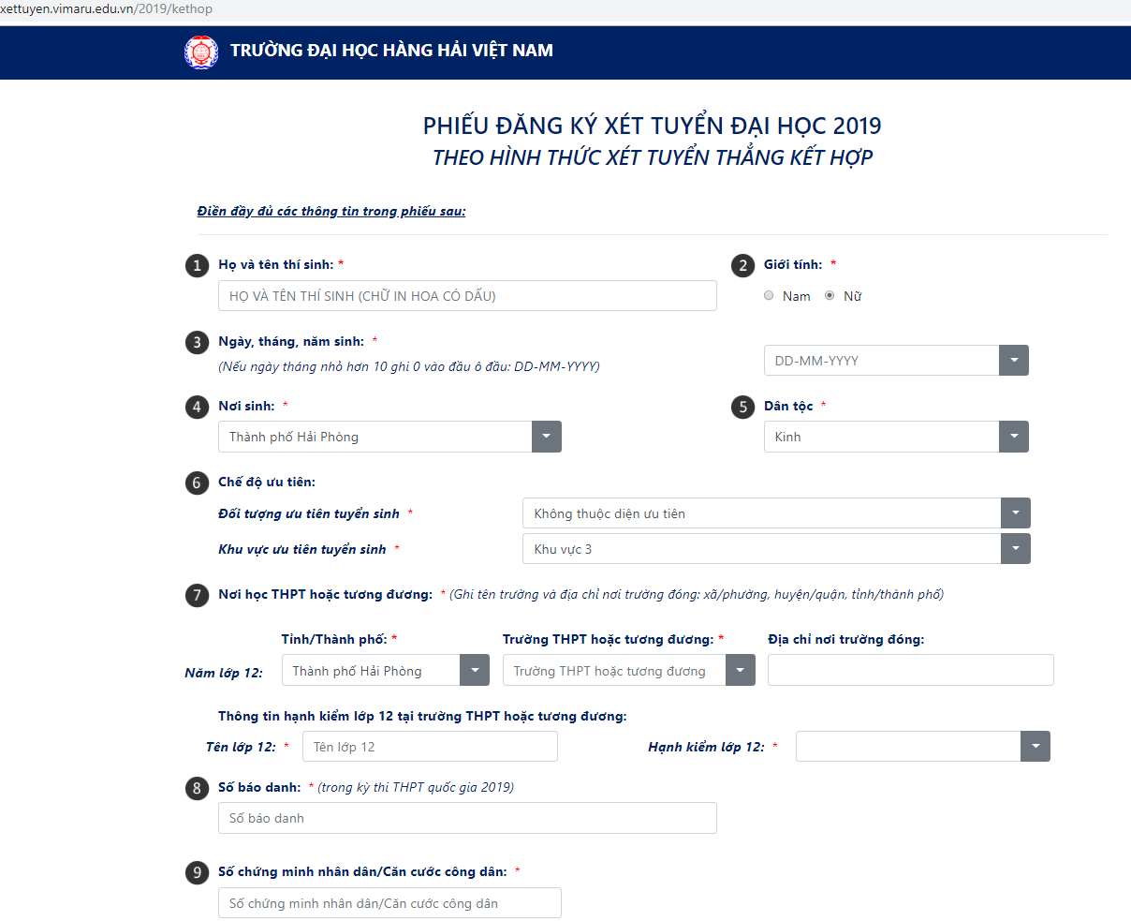
- Điền đầy đủ các thông tin cá nhân vào từng trên Cổng thông tin khai bào
Lưu ý:
- Tên Tỉnh/Thành, Quận/Huyện, Xã/Phường thí sinh chọn đúng theo hệ thống
- Thí sinh thuộc đối tượng ưu tiên nào thì ghi đúng theo đối tượng ưu tiên đó, nếu không có ưu tiên thì để trống (Thí sinh có thể tra cứu chế độ ưu tiên theo quy chế tuyển sinh ĐH năm 2019 của Bộ GD&ĐT tại: http://tuyensinh.vimaru.edu.vn/huongdan/2019-doi-tuong-uu-tien-diem-uu-tien-khu-vuc-tuyen-sinh-dai-hoc-nam-2019.vmu.)
- Khu vực ưu tiên tuyển sinh lấy theo địa chỉ trường THPT mà thí sinh theo học (khai báo như trong hồ sơ đăng ký thi THPT quốc gia năm 2019)
- Những trường có đánh dấu “*” là những trường dữ liệu không được để trống.
Ví dụ:

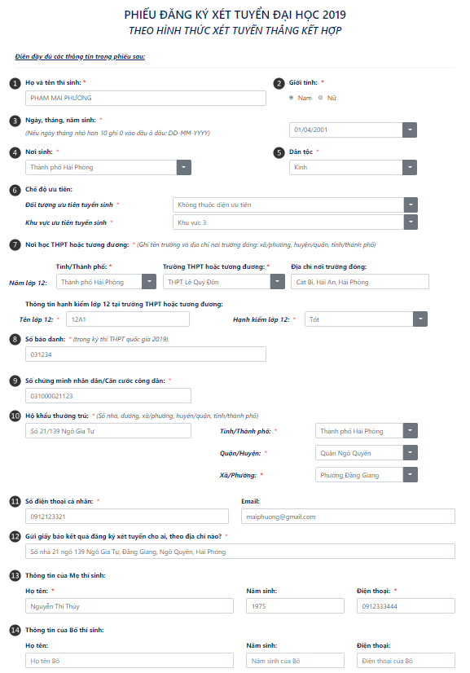
- Chứng chỉ tiếng Anh quốc tế hoặc giấy chứng nhận kết quả thi chọn học sinh giỏi cấp Tỉnh, Thành phố trở lên dùng xét tuyển: (Mục 15)
Căn cứ theo kết quả của thí sinh, thí sinh tích chọn loại chứng chỉ tiếng anh mà mình có hoặc loại giải học sinh giỏi theo cửa sổ thông báo tại mục số 15
Chứng chỉ tiếng anh
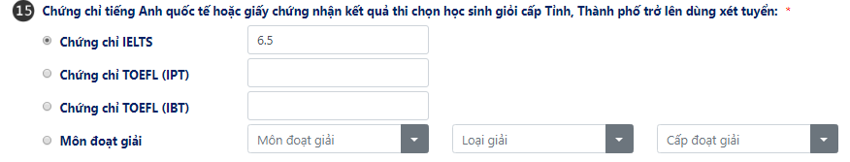
Giải học sinh giỏi cấp Tỉnh / Thành
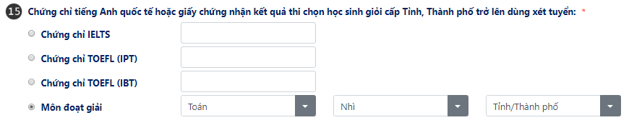
- Đăng ký nguyện vọng và tổ hợp môn xét tuyển
Theo nguyện vọng của mình, thí sinh tích chọn lần lượt vào ô “Chuyên ngành xét tuyển” tương ứng với các chuyên ngành mà mình định đăng ký xét tuyển. Thứ tự các nguyện vọng chính là “số thứ tự ưu tiên” xét tuyển của các chuyên ngành đã đăng ký, đồng thời lựa chọn tổ hợp môn xét tuyển tương ứng với điểm cao nhất trong các tổ hợp môn xét tuyển.
Ví dụ:
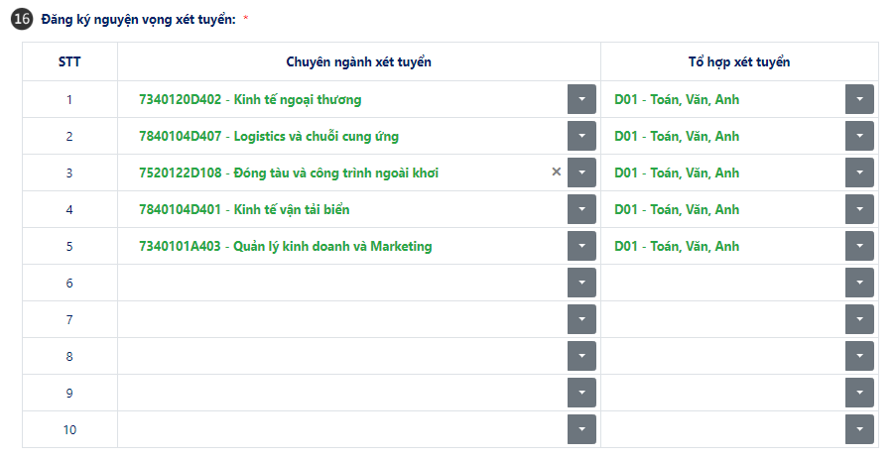
Lưu ý:
Để đủ điều kiện nộp hồ sơ, thí sinh phải Đạt ngưỡng chất lượng đầu vào do Trường Đại học Hàng hải Việt Nam quy định (công bố trước ngày 22/7/2019).
Tiêu chí phụ: ưu tiên thí sinh có tổng điểm thi THPT quốc gia năm 2019 của các môn thi theo tổ hợp môn đăng ký xét tuyển (không nhân hệ số) cộng điểm ưu tiên (không nhân hệ số) cao hơn.
- Khai báo điểm thi THPT năm 2019
Thí sinh khai báo điểm thi THTP năm 2019 tại mục số 17 để làm cơ sở tính điểm tổ hợp cũng như làm điều kiện xét tuyển.
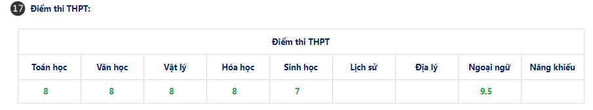
- Xác nhận hoàn thành đăng ký và tải phiếu
Sau khi kiểm tra kỹ các thông tin, thí sinh chọn xác nhận việc hoàn thành khai phiếu đăng ký xét tuyển và tải phiếu:
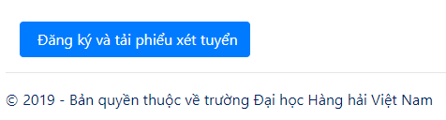
Kết quả trả về sẽ đầy đủ các thông tin mà thí sinh đã khai báo theo biểu mẫu chung của Nhà trường.

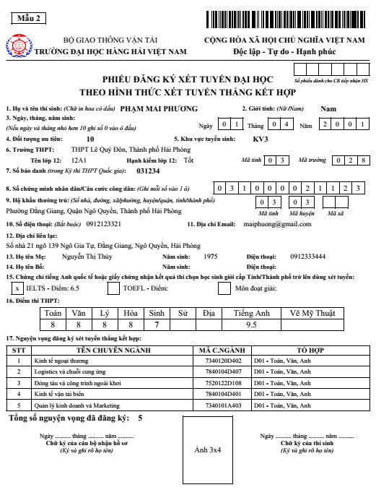

Thí sinh có thể tự in phiếu, dán ảnh và ký tên vào phiếu và cầm đến trường ĐHHHVN để nộp hoặc chỉ cần đăng ký xong và xác nhận nộp phiếu. Khi đến trường nộp hồ sơ, bộ phận Tuyển sinh của Nhà trường sẽ kiểm tra và in phiếu đăng ký trực tiếp cho thí sinh.
Bước 2. Nộp hồ sơ
Hồ sơ và lệ phí đăng ký xét tuyển gồm:
+ Phiếu đăng ký xét tuyển thẳng (theo Mẫu 2 khai báo như trên);
+ Bản sao (công chứng) chứng chỉ Tiếng Anh còn trong thời hạn sử dụng (tính đến ngày 30/6/2019) hoặc bản sao giấy chứng nhận kết quả thi chọn học sinh giỏi cấp Tỉnh, Thành phố trở lên;
Thí sinh lưu ý: Nếu thí sinh sử dụng chứng chỉ IELTS hoặc TOEFL còn trong thời hạn kiểm tra kết quả online của tổ chức cung cấp dịch vụ thi (trong vòng 40 ngày kể từ khi có chứng chỉ) thì sẽ không phải làm Hậu kiểm. Nếu quá thời hạn trên, thí sinh phải nộp lệ phí là 200.000 đồng (theo quy định của đơn vị tổ chức thi) để Nhà trường làm thủ tục Hậu kiểm chứng chỉ của thí sinh.
Chứng chỉ được chấp nhận dùng để xét tuyển khi có kết quả Hậu kiểm của tổ chức có thẩm quyền xác nhận chứng chỉ đó là thật.
+ Bản sao giấy chứng nhận kết quả thi THPT quốc gia năm 2019;
+ Giấy chứng nhận ưu tiên (nếu có ưu tiên);
+ 01 phong bì có dán tem ghi địa chỉ người nhận;
+ Lệ phí xét tuyển: 30.000 đồng/1 nguyện vọng.
Thời gian nộp hồ sơ:
Từ ngày 01/06/2019 đến 31/07/2019
Địa chỉ nộp hồ sơ:
Thí sinh có thể nộp trực tiếp hoặc gửi chuyển phát qua bưu điện về:
Phòng Đào tạo - Trường Đại học Hàng hải Việt Nam,
Số 484 Lạch Tray, Lê Chân, TP.Hải Phòng
Điện thoại: 0225.3735138 / 3729690
Hotline/Zalo: 0941.979.484 / 0941.636.484
Bước 3. Công bố kết quả trúng tuyển
Trường Đại học hàng hải Việt Nam sẽ thông báo mức điểm chuẩn trúng tuyển cho từng chuyên ngành xét tuyển và danh sách thí sinh trúng tuyển trước 17h00 ngày 09/8/2019 trên trang website: tuyensinh.vimaru.edu.vn

